**Phân tích chức năng và user case của trang web**

# **1.Phân tích đối tượng của website người tìm việc & việc tìm người:**

## 1.1.Gồm 3 đối tượng chính :

-Người thuê tuyển

-Người cần tìm việc làm

-Khách

-Người quản trị website

## 1.2.Phân tích chi tiết đối tượng:

* ***Người thuê tuyển****:*

-Tuyển việc theo dự án :

-Tuyển việc bán thời gian

-Đăng cuộc thi thiết kế

-Tìm danh sách các freelancer

* ***Khách :***

-Tìm việc theo dự án

- Tìm việc bán thời gian

-Tìm cuộc thi thiết kế

* ***Người tìm việc:***

-Quản lí tin đã đăng

-Quản lí việc ứng tuyển (việc đã chào giá)

-Quản lí hồ sơ năng lực

-Tìm việc theo dự án

- Tìm việc bán thời gian

-Tìm cuộc thi thiết kế

### ***Người quản trị website:***

-Quản lí CSDL

-Sao lưu CSDL (Chưa làm được)

-Phục hồi CSDL (Chưa làm được)

-Quản lí thông tin của website

# **2.Phân tích Use case và chức năng của trang web:**

## 2.1.Chức năng của trang web theo đối tương

### ***Người thuê tuyển:***

* Tuyển việc theo dự án:

-Có chức năng đăng tuyển việc làm theo ngành nghề,theo tỉnh thành, theo kỹ năng.

* Cuộc thi thiết kế:

-Tạo cuộc thi cho công ty hay tổ chức nhằm tìm ra những mẫu thiết kế theo đúng yêu cầu nhất .

* Tuyển việc bán thời gian:

-Tuyển việc làm bán thời gian theo các tiêu chí do công ty hay tổ chức mong muốn:

* Xem danh sách các Freelancer phù hợp.

### ***Khách:***

* Tìm việc theo dự án:

-Tìm kiếm việc làm theo ngành nghề , theo tỉnh thành , theo kỹ năng.

* Tìm việc bán thời gian:

-Tìm kiếm việc làm bán thời gian theo ngành nghề , theo tỉnh thành, theo kỹ năng.

* Cuộc thi thiết kế:

-Tìm kiếm cuộc thi thiết kế do công ty hay tổ chức đăng lên để tìm người xuất sắc nhất.

### ***Người tìm việc:***

* Quản lí việc nhận làm

-Có chức năng hiển thị những công việc mà người dung đã ứng tuyển.

* Quản lí hồ sơ năng lực

-Có chức năng thêm, sửa , xóa hồ sơ của người dùng.

* Quản lý thông tin cá nhân

-Có chức năng thêm , sửa , xóa thông tin của người dùng.

* Tìm việc theo dự án:

-Tìm kiếm việc làm theo ngành nghề , theo tỉnh thành , theo kỹ năng.

* Tìm việc bán thời gian:

-Tìm kiếm việc làm bán thời gian theo ngành nghề , theo tỉnh thành, theo kỹ năng.

* Cuộc thi thiết kế:

-Tìm kiếm cuộc thi thiết kế do công ty hay tổ chức đăng lên để tìm người xuất sắc nhất.

### ***Người quản trị website:***

* Quản lí CSDL :

-Người quản trị có thể thao tác các chức năng thêm, xóa ,sửa, hiển thị các bảng trong CSDL.

* Sao lưu CSDL:

-Người quản trị có thể thực hiện việc sao lưu CSDL.

* Phục hồi CSDL: (Chưa làm được)

-Người quản trị có thể thực hiện phục hồi CSDL.

* Quản lí thông tin của website:

-Nhà quản trị có khả năng và quyền hạn để quản lí mọi thông tin của website: Các thông tin về việc làm do nhà tuyển dụng đăng lên , các thông tin được đưa lên bởi khách hang đã đăng kí tài khoản (thông tin tuyển dụng, thông tin tìm việc ).

## 2.2. Chức năng trang web theo công cụ:

### *Công cụ tìm kiếm:*

-Tìm kiếm freelancer, cuộc thi hay công việc muốn ứng tuyển

### *Khung tin chi tiết việc làm:*

* Quyền Người tuyển dụng:

-Tìm kiếm freelancer nhanh bằng #Hashtag.

-Nút liên hệ trực tiếp .

* Quyền Người tìm việc:

-Tìm kiếm việc làm bằng #Hashtag

-Nút nhận chào giá và đã nạp tiền*

# 2.3. Usecase diagram:

## *2.3.1.Sơ đồ Usecase:*

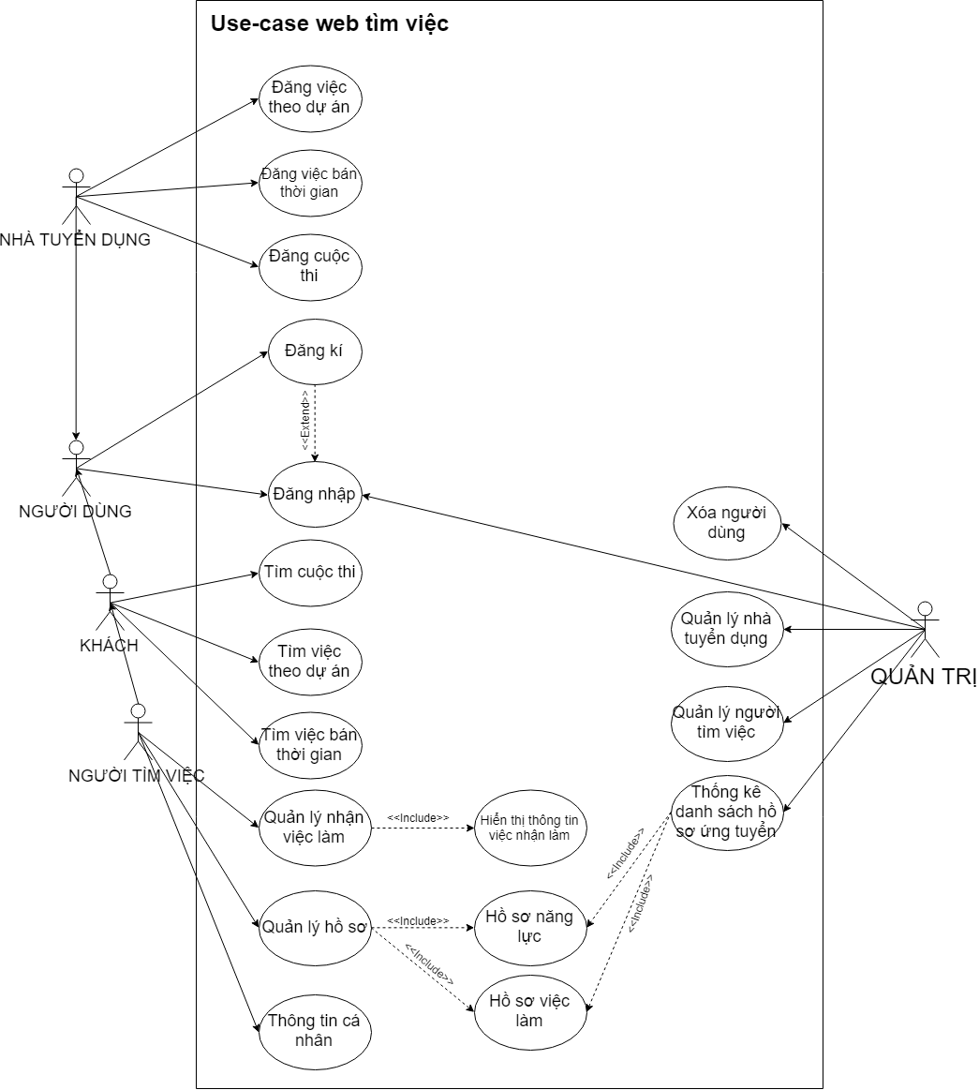

## *2.3.2. Đặc tả sơ đồ:*

- Nhà tuyển dụng được phép sử dụng các chức năng sau:

+Đăng kí

|  |  |  |
| --- | --- | --- |
| Tên Use Case: Đăng kí | ID: | Mức quan trọng: Cao |
| Tác nhân chính: Người dùng | Loại Use Case: Chi tiết, cần thiết | |
| Người liên quan và công việc quan tâm: Người dùng muốn đăng kí để vào hệ thống để thực hiện một số thao tác trên hệ thống | | |
| Mô tả tóm tắt: Use Case này mô tả xử lý đăng kí vào hệ thống của một người dùng | | |
| Ràng buộc: Người dung chọn chức năng đăng nhập từ trang chủ của hệ thống  Loại: Bên ngoài | | |
| Các mối quan hệ:   1. Kết hợp: Người dùng 2. Bào hàm: Không có 3. Mở rộng: Không có 4. Tổng quát hóa: Không có | | |
| Các dòng sự kiện chính   1. Hệ thống hiển thị màn hình đăng kí 2. Người dùng chọn chức năng:    * Nếu người sử dụng nhập thông tin đăng kí thì thực hiện 2.1: Xử lý đăng kí 3. Hệ thống hiển thị màn hình thông báo kết quả cho giao tác liên quan đến người dùng | | |
| Các dòng sự kiện con  2.1: Xử lý đăng kí  2.1.1 Kiểm tra thông tin vừa nhập  2.1.2 Hiển thị thông báo đăng kí thành công | | |
| Các dòng sự kiện ngoại lệ  2.1.1 Xử lý nhập mật khẩu sai  2.1.1.1 Hệ thống hiển thị màn hình đăng nhập để người dung nhập lại thông tin  2.1.1.2 Quay lai bước 2.1.1 | | |

+ Đăng nhập

|  |  |  |
| --- | --- | --- |
| Tên Use Case: Đăng nhập | ID: | Mức quan trọng: Cao |
| Tác nhân chính: Người dùng | Loại Use Case: Chi tiết, cần thiết | |
| Người liên quan và công việc quan tâm: Người dùng muốn đăng nhập vào hệ thống để thực hiện một số thao tác trên hệ thống | | |
| Mô tả tóm tắt: Use Case này mô tả xử lý đăng nhập vào hệ thống của một người dùng | | |
| Ràng buộc: Người dung chọn chức năng đăng nhập từ trang chủ của hệ thống  Loại: Bên ngoài | | |
| Các mối quan hệ:   1. Kết hợp: Người dùng 2. Bào hàm: Không có 3. Mở rộng: Không có 4. Tổng quát hóa: Không có | | |
| Các dòng sự kiện chính   1. Hệ thống hiển thị màn hình đăng nhập 2. Người dùng chọn chức năng:    * Nếu người sử dụng nhập thông tin đăng nhập thì thực hiện 2.1: Xử lý đăng nhập 3. Hệ thống hiển thị màn hình thông báo kết quả cho giao tác liên quan đến người dùng | | |
| Các dòng sự kiện con  2.1: Xử lý đăng nhập  2.1.1 Kiểm tra thông tin tài khoản  2.1.2 Hiển thị thông báo đăng nhập thành công  2.2: Xử lý quên mật khẩu  2.2.1 Hệ thống hiển thị màn hình để người dung nhập email  2.2.2 Người dung nhập email và chọn chức năng lấy lại mật khẩu  2.2.3 Hệ thống kiểm tra Email hợp lệ  2.2.4 Tạo lại mật khẩu mới  2.2.5 Gởi mail thống báo đến người dung đã tạo mất khẩu mới | | |
| Các dòng sự kiện ngoại lệ  2.1.1 Xử lý nhập mật khẩu sai  2.1.1.1 Hệ thống hiển thị màn hình đăng nhập để người dung nhập lại thông tin  2.1.1.2 Quay lai bước 2.1.1  2.2.3 Hệ thống kiểm tra Email hợp lệ  2.2.3.1 Hiển thị thông báo lỗi và yêu câu nhập lại email  2.2.3.2 Quay lai bước 2.2.2 | | |

+ Đăng việc theo dự án

|  |  |  |
| --- | --- | --- |
| Tên Use Case: Đăng việc theo dự án | ID: | Mức quan trọng: Cao |
| Tác nhân chính: Nhà tuyển dụng | Loại Use Case: Chi tiết, cần thiết | |
| Người liên quan và công việc quan tâm: Nhà tuyển dụng đăng việc theo dự án | | |
| Mô tả tóm tắt: Use Case này mô tả xử lý đăng việc theo dự án của một nhà tuyển dụng | | |
| Ràng buộc: Người dung chọn chức năng đăng việc theo dự án từ trang chủ của hệ thống  Loại: Bên ngoài | | |
| Các dòng sự kiện chính   1. Hệ thống hiện thị màn hình đăng việc theo dự án 2. Nhà tuyển dụng nhập các thông tin cần thiết: việc cần tuyển, thông tin đầy đủ về yêu cầu tuyển dụng, yêu cầu khác với freelancer, ngân sách dự kiến chi cho công việc 3. Hệ thống kiểm tra thông tin đã nhập có thỏa điều khiện không 4. Nếu thành công hệ thống sẽ lưu thông tin xuống cơ sở dữ liệu và hiển thị màn hình đăng việc thành công. 5. Kết thúc use-case | | |
| Các dòng sự kiện con  Khi nhà tuyển dụng nhập sai hoặc thiếu thông tin tuyển dụng   1. Hệ thống hiển thị màn hình đăng việc theo sự kiện để nhà tuyển dụng nhập lại và hiển thị thông báo lỗi cho nhà tuyển dụng biết 2. Quay lại bước 2 trong các dòng sự kiện chính | | |

+ Đăng việc bán thời gian

|  |  |  |
| --- | --- | --- |
| Tên Use Case: Đăng việc bán thời gian | ID: | Mức quan trọng: Cao |
| Tác nhân chính: Nhà tuyển dụng | Loại Use Case: Chi tiết, cần thiết | |
| Người liên quan và công việc quan tâm: Nhà tuyển dụng đăng việc bán thời gian | | |
| Mô tả tóm tắt: Use Case này mô tả xử lý đăng việc bán thời gian của một nhà tuyển dụng | | |
| Ràng buộc: Người dung chọn chức năng đăng việc bán thời gian từ trang chủ của hệ thống  Loại: Bên ngoài | | |
| Các dòng sự kiện chính   1. Hệ thống hiện thị màn hình đăng việc bán thời gian 2. Nhà tuyển dụng nhập các thông tin cần thiết: việc cần tuyển, chi phí và thời gian, yêu cầu freelancer, thông tin nhà tuyển dụng 3. Hệ thống kiểm tra thông tin đã nhập có thỏa điều khiện không 4. Nếu thành công hệ thống sẽ lưu thông tin xuống cơ sở dữ liệu và hiển thị màn hình đăng việc thành công. 5. Kết thúc use-case | | |
| Các dòng sự kiện con  Khi nhà tuyển dụng nhập sai hoặc thiếu thông tin tuyển dụng   1. Hệ thống hiển thị màn hình đăng việc theo sự kiện để nhà tuyển dụng nhập lại và hiển thị thông báo lỗi cho nhà tuyển dụng biết 2. Quay lại bước 2 trong các dòng sự kiện chính | | |

+ Đăng cuộc thi

|  |  |  |
| --- | --- | --- |
| Tên Use Case: Đăng cuộc thi | ID: | Mức quan trọng: Cao |
| Tác nhân chính: Nhà tuyển dụng | Loại Use Case: Chi tiết, cần thiết | |
| Người liên quan và công việc quan tâm: Nhà tuyển dụng đăng cuộc thi | | |
| Mô tả tóm tắt: Use Case này mô tả xử lý đăng cuộc thi của một nhà tuyển dụng | | |
| Ràng buộc: Nhà tuyển dụng chọn chức năng đăng cuộc thi từ trang chủ của hệ thống  Loại: Bên ngoài | | |
| Các dòng sự kiện chính   1. Hệ thống hiện thị màn hình đăng việc bán thời gian 2. Nhà tuyển dụng nhập các thông tin cần thiết: chọn lĩnh vực cho cuộc thi, chọn dịch vụ phù hợp với yêu cầu tuyển freelancer, thông tin giải thưởng, thông tin cuộc thi 3. Hệ thống kiểm tra thông tin đã nhập có thỏa điều khiện không 4. Nếu thành công hệ thống sẽ lưu thông tin xuống cơ sở dữ liệu và hiển thị màn hình đăng việc thành công. 5. Kết thúc use-case | | |
| Các dòng sự kiện con  Khi nhà tuyển dụng nhập sai hoặc thiếu thông tin cuộc thi   1. Hệ thống hiển thị màn hình đăng việc theo sự kiện để nhà tuyển dụng nhập lại và hiển thị thông báo lỗi cho nhà tuyển dụng biết 2. Quay lại bước 2 trong các dòng sự kiện chính | | |

+Tìm cuộc thi

|  |  |  |
| --- | --- | --- |
| Tên Use Case: Tìm cuộc thi | ID: | Mức quan trọng: Cao |
| Tác nhân chính: Người tìm việc, Khách | Loại Use Case: Cần thiết | |
| Người liên quan và công việc quan tâm: Người tìm việc và khách tìm kiếm cuộc thi | | |
| Mô tả tóm tắt: Use Case này mô tả xử lý tìm kiếm cuộc thi của một người tìm việc hoặc khách | | |
| Ràng buộc: Người tìm việc và Khách chọn chức năng tìm cuộc thi từ trang chủ của hệ thống  Loại: Bên trong | | |
| Các dòng sự kiện chính   1. Hệ thống hiện thị màn hình tìm cuộc thi 2. Người tìm việc hoặc khách nhập tên cuộc thi cần 3. Hệ thống kiểm tra thông tin cần tìm kiếm 4. Nếu thành công hệ thống sẽ hiển thị cuộc thi cần tìm ra màn hình kết quả tìm kiếm 5. Kết thúc use-case | | |
| Các dòng sự kiện con  Khi người tìm việc hoặc khách nhập sai thông tin tìm kiếm   1. Hệ thống hiển thị màn hình tìm cuộc để người tìm việc hoặc khách nhập lại và hiển thị thông báo lỗi cho người tìm việc và khách biết 2. Quay lại bước 2 trong các dòng sự kiện chính | | |

+ Tìm việc theo dự án

|  |  |  |
| --- | --- | --- |
| Tên Use Case: Tìm việc theo dự án | ID: | Mức quan trọng: Cao |
| Tác nhân chính: Người tìm việc, Khách | Loại Use Case: Cần thiết | |
| Người liên quan và công việc quan tâm: Người tìm việc và khách tìm việc theo dự án | | |
| Mô tả tóm tắt: Use Case này mô tả xử lý tìm việc theo dự án của một người tìm việc hoặc khách | | |
| Ràng buộc: Người tìm việc và Khách chọn chức năng tìm việc theo dự án từ trang chủ của hệ thống  Loại: Bên trong | | |
| Các dòng sự kiện chính   1. Hệ thống hiện thị màn hình tìm việc theo dự án 2. Người tìm việc hoặc khách nhập tên dự án cần tìm 3. Hệ thống kiểm tra thông tin cần tìm kiếm 4. Nếu thành công hệ thống sẽ hiển thị việc theo dự án cần tìm ra màn hình kết quả tìm kiếm 5. Kết thúc use-case | | |
| Các dòng sự kiện con  Khi người tìm việc hoặc khách nhập sai thông tin tìm kiếm   1. Hệ thống hiển thị màn hình tìm việc theo dự án để người tìm việc hoặc khách nhập lại và hiển thị thông báo lỗi cho người tìm việc và khách biết 2. Quay lại bước 2 trong các dòng sự kiện chính | | |

+Tìm việc bán thời gian

|  |  |  |
| --- | --- | --- |
| Tên Use Case: Tìm việc bán thời gian | ID: | Mức quan trọng: Cao |
| Tác nhân chính: Người tìm việc, Khách | Loại Use Case: Cần thiết | |
| Người liên quan và công việc quan tâm: Người tìm việc và khách tìm việc bán thời gian | | |
| Mô tả tóm tắt: Use Case này mô tả xử lý tìm việc bán thời gian của một người tìm việc hoặc khách | | |
| Ràng buộc: Người tìm việc và Khách chọn chức năng tìm việc bán thời gian từ trang chủ của hệ thống  Loại: Bên trong | | |
| Các dòng sự kiện chính   1. Hệ thống hiện thị màn hình tìm việc bán thời gian 2. Người tìm việc hoặc khách nhập tên dự án cần tìm 3. Hệ thống kiểm tra thông tin cần tìm kiếm 4. Nếu thành công hệ thống sẽ hiển việc bán thời gian cần tìm ra màn hình kết quả tìm kiếm 5. Kết thúc use-case | | |
| Các dòng sự kiện con  Khi người tìm việc hoặc khách nhập sai thông tin tìm kiếm   1. Hệ thống hiển thị màn hình tìm việc bán thời gian để người tìm việc hoặc khách nhập lại và hiển thị thông báo lỗi người tìm việc và khách biết 2. Quay lại bước 2 trong các dòng sự kiện chính | | |

+ Quản lý nhận việc làm

|  |  |  |
| --- | --- | --- |
| Tên Use Case: Quản lý nhận việc làm | ID: | Mức quan trọng: Cao |
| Tác nhân chính: Người tìm việc | Loại Use Case: Cần thiết | |
| Người liên quan và công việc quan tâm: Người tìm quản lý nhận việc làm | | |
| Mô tả tóm tắt: Use Case này mô tả xử lý quản lý nhận việc làm của một người tìm việc | | |
| Ràng buộc: Người tìm việc chọn chức năng Quản lý nhận việc làm từ trang chủ của hệ thống  Loại: Bên trong | | |
| Các dòng sự kiện chính   1. Hệ thống hiện thị màn hình quản lý nhận việc làm 2. Người tìm việc chỉ xem 3. Kết thúc use-case | | |

+ Quản lý hồ sơ

|  |  |  |
| --- | --- | --- |
| Tên Use Case: Quản lý hồ sơ | ID: | Mức quan trọng: Cao |
| Tác nhân chính: Người tìm việc | Loại Use Case: Cần thiết | |
| Người liên quan và công việc quan tâm: Người tìm quản lý hồ sơ | | |
| Mô tả tóm tắt: Use Case này mô tả xử lý quản lý hồ sơ của một người tìm việc | | |
| Ràng buộc: Người tìm việc chọn chức năng Quản lý hồ sơ từ trang chủ của hệ thống  Loại: Bên trong | | |
| Các dòng sự kiện chính   1. Hệ thống hiện thị màn hình quản lý hồ sơ 2. Người tìm việc có quyền thêm xóa sửa hồ sơ 3. Hệ thống kiểm tra thông tin 4. Nếu thành công hệ thống cập nhật và hiển thị thông báo ra màn hình kết quả 5. Kết thúc use-case | | |
| Các dòng sự kiện con  Khi người tìm việc hoặc khách nhập sai thông tin tìm kiếm   1. Hệ thống hiển thị màn hình quản lý hồ sơ để người tìm việc thao tác lại lại và hiển thị thông báo lỗi cho người tìm việc biết 2. Quay lại bước 2 trong các dòng sự kiện chính | | |

+Thông tin cá nhân

|  |  |  |
| --- | --- | --- |
| Tên Use Case: Thông tin cá nhân | ID: | Mức quan trọng: Cao |
| Tác nhân chính: Người tìm việc | Loại Use Case: Cần thiết | |
| Người liên quan và công việc quan tâm: Người tìm quản lý thông tin cá nhân | | |
| Mô tả tóm tắt: Use Case này mô tả xử lý quản lý thông tin cá nhân của một người tìm việc | | |
| Ràng buộc: Người tìm việc chọn chức năng Quản lý thông tin cá nhân từ trang chủ của hệ thống  Loại: Bên trong | | |
| Các dòng sự kiện chính   1. Hệ thống hiện thị màn hình quản lý thông tin cá nhân 2. Người tìm việc quản lý thông tin cá nhân, sửa thông tin cá nhân 3. Hệ thống kiểm tra thông tin nhập 4. Nếu thành công hệ thống sẽ hiển thị màn hình kết quả sau khi sửa 5. Kết thúc use-case | | |
| Các dòng sự kiện con  Khi người tìm việc hoặc khách nhập sai thông tin tìm kiếm   1. Hệ thống hiển thị màn hình thông tin cá nhân thời gian để người tìm việc nhập lại và hiển thị thông báo lỗi cho người tìm việc biết 2. Quay lại bước 2 trong các dòng sự kiện chính | | |

+ Quản lý nhà tuyển dụng

|  |  |  |
| --- | --- | --- |
| Tên Use Case: Quản lý nhà tuyển dụng | ID: | Mức quan trọng: Cao |
| Tác nhân chính: Người quản trị | Loại Use Case: Cần thiết | |
| Người liên quan và công việc quan tâm: Người quản trị Quản lý nhà tuyển dụng | | |
| Mô tả tóm tắt: Use Case này mô tả xử lý quản lý Quản lý nhà tuyển dụng của một Người quản trị | | |
| Ràng buộc: Người quản trị đăng nhập và sử dụng chức năng quản trị Quản lý nhà tuyển dụng  Loại: Bên trong | | |
| Các dòng sự kiện chính   1. Hệ thống hiện thị màn hình Quản lý nhà tuyển dụng 2. Người quản trị Quản lý nhà tuyển dụng (tìm kiếm, xóa) | | |

+ Quản lý người tìm việc

|  |  |  |
| --- | --- | --- |
| Tên Use Case: Quản lý người tìm việc | ID: | Mức quan trọng: Cao |
| Tác nhân chính: Người quản trị | Loại Use Case: Cần thiết | |
| Người liên quan và công việc quan tâm: Người quản trị Quản lý người tìm việc | | |
| Mô tả tóm tắt: Use Case này mô tả xử lý Quản lý người tìm việc của một Người quản trị | | |
| Ràng buộc: Người quản trị đăng nhập và sử dụng chức năng Quản lý người tìm việc Loại: Bên trong | | |
| Các dòng sự kiện chính   1. Hệ thống hiện thị màn hình Quản lý nhà tuyển dụng 2. Người quản trị Quản lý nhà tuyển dụng (tìm kiếm, xóa) | | |

+ Thống kê danh sách hồ sơ ứng tuyển

|  |  |  |
| --- | --- | --- |
| Tên Use Case: Thống kê danh sách hồ sơ ứng tuyển | ID: | Mức quan trọng: Cao |
| Tác nhân chính: Người quản trị | Loại Use Case: Cần thiết | |
| Người liên quan và công việc quan tâm: Người quản trị Thống kê danh sách hồ sơ ứng tuyển | | |
| Mô tả tóm tắt: Use Case này mô tả xử lý Thống kê danh sách hồ sơ ứng tuyển của một Người quản trị | | |
| Ràng buộc: Người quản trị đăng nhập và sử dụng chức năng Thống kê danh sách hồ sơ ứng tuyển  Loại: Bên trong | | |
| Các dòng sự kiện chính   1. Hệ thống hiện thị màn hình Thống kê danh sách hồ sơ ứng tuyển 2. Người quản trị Quản lý Thống kê danh sách hồ sơ ứng tuyển | | |

# 3. Sơ đồ Sequence Diagram:

# 3.1. Use case Đăng nhập:

## a. Chức năng:

* Use case mô tả cách người dùng đăng nhập vào hệ thống với vai trò khác nhau (nhà tuyển dụng, người tìm việc,nhà quản trị)

## b. Phương thức hoạt động :

### Phương thức chính:

* Use case này bắt đầu khi một user muốn đăng nhập, hệ thống sẽ hiển thị trang đăng nhập , hệ thống sẽ yêu cầu người dùng nhập các thông tin đăng nhập (username và password) và lựa chọn quyền.Sau đó nhấn nút đăng nhập.
* Hệ thống sẽ kiểm tra các thông tin người dùng vừa đăng nhập và quyết định có cho người dùng đăng nhập hay không.

### Phương thức khác:

* Tên hoặc mật khẩu bị sai
* Nếu trong quá trình đăng nhập, người dùng nhập sai tên hoặc mật khẩu ,hệ thống sẽ hiển thị thông báo lỗi ,người dùng có thể chọn nhập lại hoặc hủy việc đăng nhập.Nếu hủy bỏ , usecase kết thúc.

## c. Sequence Diagram Đăng nhập:

# 3.2. Use case Đăng kí:

## a.Chức năng :

* Use case này cho phép người sử dụng đăng kí với trang web để trở thành thành viên (có thể là Freelancer hay Nhà tuyển dụng, Người tổ chức cuộc thi).

## b.Phương thức hoạt động:

### Phương thức chính:

* Use case này bắt đầu khi người dùng muốn trở thành thành viêc của trang web hoặc khi họ muốn sử dụng dịch vụ khi chưa có account.

### Các bước thực hiện:

* Người dùng chọn chức năng đăng kí thành viên.
* Hệ thống sẽ yêu cầu nhập các thông tin (username và password)
* Hệ thống tiến hành kiểm tra tính hợp lệ của thông tin nhập vào và lưu vào CSDL.

### Phương thức khác:

* Nếu trong quá trình đăng kí người dùng hủy bỏ các thông tin đăng kí thì usecase kết thúc và trạng thái hệ thống không thay đổi.
* Nếu quá trình kiểm tra phát hiện thông tin nhập vào không hợp lệ thì hệ thống trở về trạng thái ban đầu và thông báo đăng nhập không thành công. Ngược lại , nếu quá trình đăng kí thành công thì các thông tin người dùng sẽ được lưu vào CSDL.

### Điều kiện bắt buộc:

* None

## c.Sequence Diagram Đăng kí:

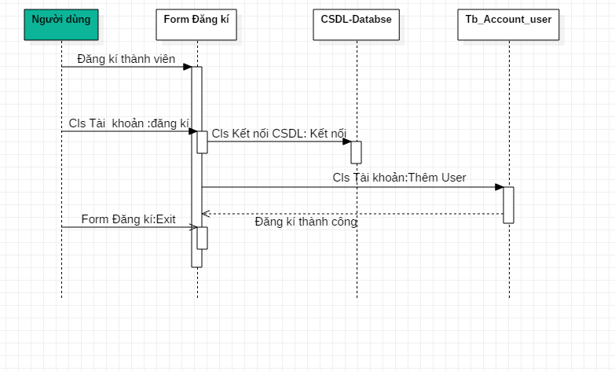

# 3.3.Use case Đăng tuyển hồ sơ:

## a.Chức năng:

* Cung cấp chức năng cho Nhà tuyển dụng đăng việc tuyển dụng theo từng loại( bán thời gian , dự án , cuộc thi thiết kế) và với những yêu cầu chi tiết về kinh nghiệm , năng lực , …

## b.Phương thức hoạt động:

### Phương thức chính:

* Use case này bắt đầu khi Nhà tuyển dụng muốn đăng tuyển công việc .

### Các bước thực hiện:

* Hệ thống yêu cầu đăng nhập trước khi thực hiện được chức năng.
* Đăng nhập thành công , hệ thống yêu cầu nhập vào form đăng việc với các thông tin cần thiết.
* Đăng việc thành công , hệ thống sẽ hiển thị trong form danh sách công việc mới nhất.

### Phương thức khác:

* Nếu trong quá trình đăng tuyển Nhà tuyển dụng chọn chức năng hủy bỏ thì việc đăng tuyển sẽ kết thúc và trạng thái của hệ thống không thay đổi.

### Điều kiện bắt buộc :

* Người dùng cần đăng nhập với quyền Nhà tuyển dụng để thực hiện chức năng này.

## c. Sequence Diagram Đăng việc:

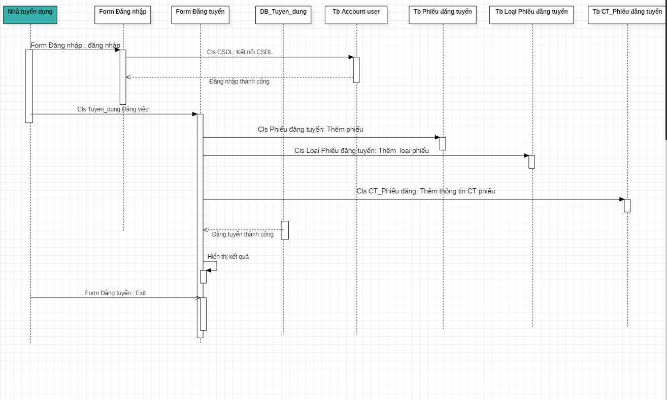

# 3.4.Use case Tìm việc làm:

## a.Chức năng:

* Cung cấp chức năng cho ứng viên tìm kiếm những công việc phù hợp với khả năng bằng các từ khóa xác định.

## b.Phương thức hoạt động:

### Phương thức chính:

* Use case này bắt đầu khi ứng viên muốn tìm kiếm các công việc trên trang web

### Các bước thực hiện:

* + Người tìm việc chọn chức năng tìm kiếm
  + Hệ thống yêu cầu vào thông tin cần tìm kiếm
  + Sau khi tìm thấy, hệ thống sẽ hiển thị tất cả các thông tin đó cho người tìm việc.

### Phương thức khác:

* Nếu thông tin mà người tìm việc không có trong CSDL thì hệ thống sẽ thông báo không tìm thấy .Ngược lại nếu việc tìm kiếm thành công thì hệ thống sẽ hiển thị các thông tin tìm thấy trên trang.

### Điều kiện bắt buộc:

* SNONE

## c.Sequence Diagram Tìm việc làm:

# 3.5.Use case Tìm việc làm nâng cao (ADV):

## a.Chức năng:

* Cung cấp chức năng cho ứng viên muốn tìm kiếm những công việc phù hợp với từng điều kiện của bản thân bằng các từ khóa nâng cao.

## b.Phương thức hoạt động:

### Phương thức chính:

* Use case này bắt đầu khi ứng viên muốn tìm kiếm nâng cao các công việc trên trang web

### Các bước thực hiện:

* + Ứng viên chọn thanh chức năng tìm kiếm việc theo mục có sẵn ( Việc theo dự án , việc bán thời gian, cuộc thi thiết kế)
  + Hệ thống yêu cầu nhập vào thông tin cần tìm kiếm nâng cao.
  + Sau khi tìm thấy , hệ thống sẽ hiển thị tất cả các thông tin đó cho người tìm việc đã yêu cầu.

### Phương thức khác:

* Nếu thông tin mà người tìm việc cần tìm không có trong CSDL thì hệ thống sẽ thông báo không tìm thấy

### Điều kiện bắt buộc:

* NONE

## c.Sequence Diagram Tìm việc làm ADV:

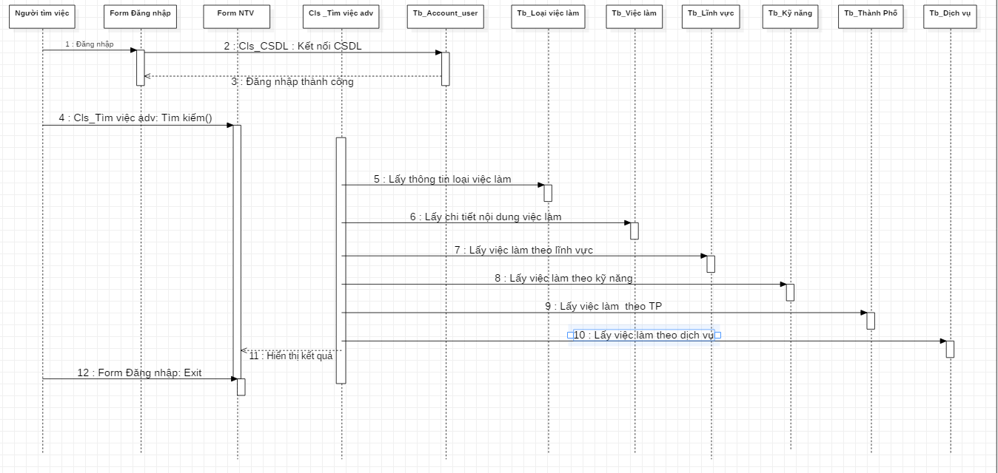

# 4.Sơ đồ luồng dữ liệu ( DFD):

## 4.1.DFD mức khung cảnh ( mức 0 ):

**Người tìm việc**

Gửi yêu cầu ứng tuyển

Cập nhật và chỉnh sửa hồ sơ

Tìm việc làm

Đăng kí tài khoản

**KHÁCH HÀNG**

Tìm việc làm Hiển thị chi tiết hồ sơ

Xem danh sách việc làm & Freelance Hiển thị danh sách việc làm

Thông tin hồ sơ Thông báo kết quả ứng tuyển

Cập nhật người dùng vào CSDL

Cập nhật hồ sơ ứng viên vào CSDL Đăng việc làm

Cập nhật Nhà tuyển dụng vào CSDL Tìm kiếm Freelancer

**Nhà tuyển dụng**

Quản lí và chỉnh sửa tin đăng

**Nhà quản trị**

Thêm Nhà tuyển dụng Thông báo Người tìm việc ứng tuyển

Thêm hồ sơ ứng viên Hiển thị danh sách Freelancer

Sao lưu , phục hồi dữ liệu

## 4.2.DFD mức đỉnh (mức 1):

**Đăng nhập để thực hiện chức năngv**

Hồ sơ làm việc

Thông tin cá nhân

Hồ sơ năng lực

Extend Extend

Extend

**Nhà quản trị**

**Người tìm việc**

Lưu thông tin hồ sơ vào CSDL Yêu cầu truy cập

Hiển thị hồ sơ ứng viên Chỉnh sửa hồ sơ

Cập nhật và lưu hồ sơ

Cập nhật hồ sở để gửi yêu cầu ứng tuyển

Hiển thị nội dung công việc

Cập nhật trạng thái công việc

Cập nhật tiến độ việc làm Xem tiến độ công việc

Lưu thông tin vào CSDL Xem nội dung công việc

**Nhà tuyển dụng**

Cập nhật tin tuyển dụng Đăng tin tuyển dụng

Thêm tin vào CSDL Xem danh sách ứng viên phù hợp

Hiển thị danh sách freelancer

Hiển thị nội dung công việc

Phần chức năng lúc chưa đăng nhập

sss

Tìm việc làm

**Người dùng**

Hiển thị danh sách các công việc theo mục